Meghívó

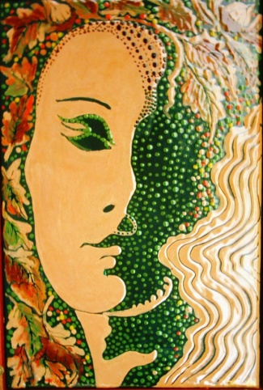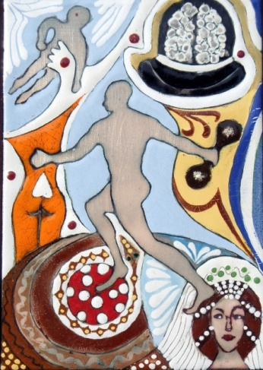

Tisztelettel meghívjuk Önt és kedves családját, ismerőseit

H. T Ó T H M A J A

festőművész kiállítás megnyitójára

2013. június 6-án, csütörtökön, 17 órai kezdettel
a szigethalmi
Hegedüs Géza Városi Könyvtár kiállítótermébe

A kiállítást megnyitja:
Udvarhelyi András közíró

Közreműködnek:
Balázs Sándor költő
Lászki Erzsébet festőművész-költő
Vaskó Andrea versmondó-dalénekes


A kiállítás megtekinthető:
2013. július 6-ig
a könyvtár nyitvatartási idejében

Cím:
Szigethalom, József Attila u. 59.
Telefon: 06-24/514-810

